
Общественная организация
«Российский профессиональный союз трудящихся авиационной промышленности»

Постоянная комиссия ЦК
по социальным вопросам

ПРАВИЛЬНОЕ ПИТАНИЕ - ОСНОВА ЗДОРОВОГО ОБРАЗА ЖИЗНИ
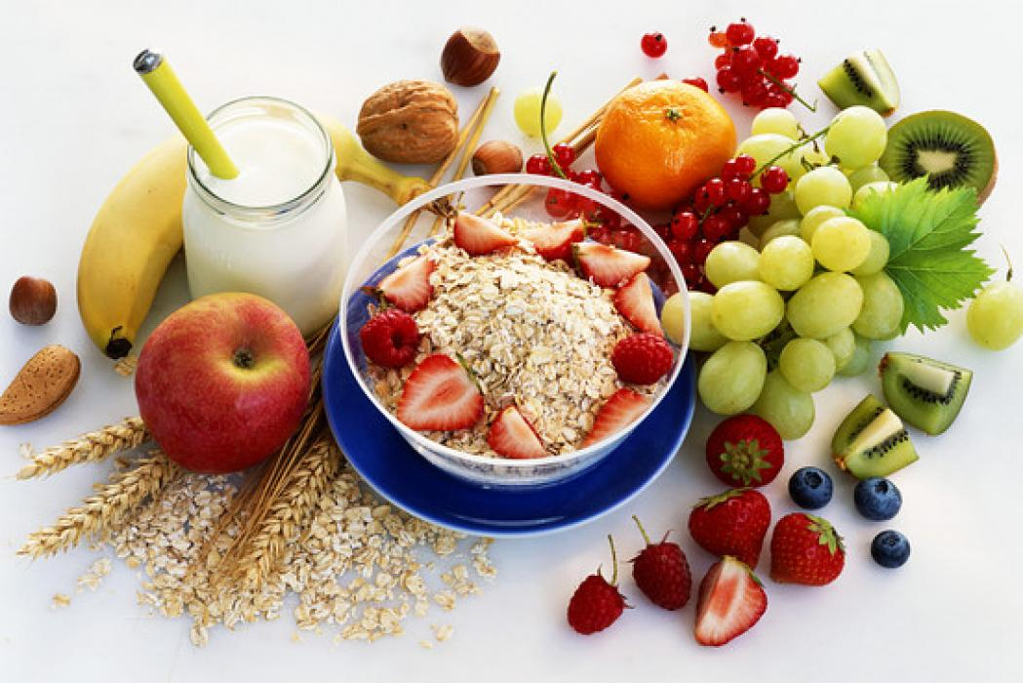

г. Москва
2017 г.

Введение
Информация о правильном питании, а также полезные советы и рекомендации подготовлены в помощь первичным профсоюзным общественным организациям, как пропаганда здорового образа жизни среди членов профсоюза предприятий авиационной промышленности.
В брошюре использованы статьи из Интернет ресурсов.
Составители: члены Комиссии ЦК Профсоюза по социальным вопросам - председатель территориальной профсоюзной организации «Межрегиональный союз «Авиаремонт» Профавиа Чигаева В.Н., заведующая отделом социальных гарантий ЦК Профсоюза Шуляренко Е.А.

Правильное питание - основа здорового образа жизни.
Здоровое питание — это питание, обеспечивающее рост, нормальное развитие и жизнедеятельность человека, способствующее укреплению его здоровья и профилактике заболеваний.
Первый закон здорового питания
Соответствие между калорийностью пищи, которую человек потребляет, и энергией, которую его организм расходует.
Второй закон здорового питания
Химический состав суточного рациона человека должен соответствовать его физиологическим потребностям в активных веществах. Поэтому для нормального функционирования Вашего организма включите в свой рацион и фрукты, и овощи, и обязательно зерновые изделия, и другие продукты растительного происхождения, и мясо, и молочные продукты.
10 правил сбалансированного питания
Организовать здоровый рацион, позволяющий поддерживать нормальный вес и хорошее самочувствие, помогут несколько простых правил.
Правило 1. Ешьте, сколько необходимо.
И речь не о голоде. Суточный рацион человека должен содержать столько калорий, сколько он сможет за эти сутки потратить.
Правило 2. Питайтесь полноценно.
Соотношение белков, жиров и углеводов за день должно примерно равняться 1:1:4.
Правило 3. Разнообразьте рацион.
Одни и те же продукты на столе – это скучно и чревато недобором важных питательных компонентов.
Правило 4. Придерживайтесь нормального веса.
Правило 5. Ешьте чаще.
Как ни парадоксально, чтобы не толстеть, надо есть чаще, но небольшими порциями.
Правило 6. Ешьте несъедобное.
Называемые клетчаткой не перевариваемые пищевые волокна улучшают работу желудочно-кишечного тракта и очищают его. Клетчатка содержится в овощах, бобовых, отрубях, крупах, продуктах из цельного зерна.
Правило 7. Ограничивайте жирность.
Замените жареные блюда на вареные или запеченные, используйте посуду с антипригарным покрытием, чтобы снизить количество жира при готовке. Ограничьтесь чайной ложкой масла на человека при заправке салата.
Правило 8. Меньше сахара.
Сахар необратимо портит зубы и приводит к лишнему весу.
Правило 9. Осторожнее с солью.
Сократите ее количество на собственной кухне. Ешьте меньше соленых продуктов, не перекусывайте чипсами и орешками, не досаливайте еду в тарелке.
Правило 10. Алкоголь – не еда.

Здоровый образ жизни и правильное питание – залог долгой и счастливой жизни!
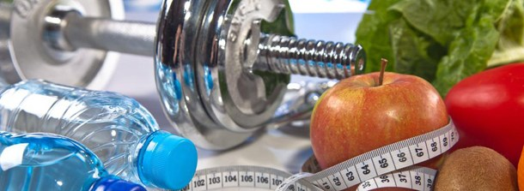

Здоровый образ жизни и правильное питание – это ваш личный выбор и полезная жизненная позиция, которая не приемлет вредных привычек и не здорового питания.
То есть, в принципе можно смело утверждать, что здоровый образ жизни полностью нацелен на поддержание здоровья организма и укрепление иммунитета. Как правило, приятным побочным эффектом этой позиции становятся: крепкий и молодой организм, позитивные эмоции, красота.


Формирование здорового образа жизни берет свое начало в нашей голове.
Первое, что мы делаем – это формируем идею. Если вы, например, каждый понедельник бросаете курить, начинаете худеть или решаетесь перейти на полноценное натуральное здоровое питание, то ваше желание приравнивается к желанию нищего стать богатым.

Но, одного «хочу» недостаточно для того, чтобы мечты осуществились. Нужно действовать! И тогда, даже самый бедный человек способен стать миллиардером! Вся сила в принципе – цель и ее достижение!
Если вы ведете здоровый образ жизни (вам привили эту концепцию с малых лет, вы самостоятельно изменили курс своего жизненного «корабля» и направились в успешное плаванье), то вам низкий поклон. Вы человек с сильной волей! Вас не переубедишь словами: «А давай закурим по сигаретке» или «Давай перекусим фаст-фуд». Вы непреклонны в своих убеждениях и не поддаетесь соблазнам.

Что делать, если вы только желаете стать на тропу здорового образа жизни?
У каждого из нас есть два выбора в жизни – стремиться к лучшему или катиться по наклонной вниз. Что выберете вы? Вы себя любите? Странно, когда люди говорят: «Я себя люблю», но при этом продолжают уничтожать свой организм вредными привычками. На самом деле человеку кажется, что он себя любит. Но! Тот, кто себя любит, делает все, чтобы быть здоровым, красивым и счастливым, а еще самодостаточным. «В здоровом теле – здоровый дух» — выражение, которое давно уже поселилось в наших умах. Его не слышал только, наверное, инопланетянин.
Такова наша жизнь! Она состоит из движения. Даже нежный росток с жаждой жить пробивает толстую и каменную почву, вырываясь наружу к солнцу и ветру.


Здоровый образ жизни и его составляющие
- Здоровое полноценное питание.
- Фитнес.
- Уход за телом.
- Отказ от всего, что наносит вред организму человека.
- Приятие всего, что делает тело человека здоровым и красивым.
Это основы здорового образа жизни. Без этих факторов вы не будете 100% здоровы. Конечно, существует еще воздействие окружающей среды, условия жизни. Но выход есть всегда. К примеру, вы явный сторонник здорового образа жизни.
Вы употребляете только натуральные продукты, вы уделяете телу должный уход, делаете утреннюю гимнастику или ходите в спортивный клуб, посещаете бассейн, а может вы активист по жизни, увлекаетесь экстремальными видами спорта. Но! Вы проживаете в местности с высоким уровнем радиации, загрязненным воздухом и вообще ужасным климатом. Да! Несомненно, риск развития болезни в организме повышается с загрязненностью окружающей среды. Но, вы просто можете сменить место жительства.
Или вот еще пример. Вы совсем не богаты и даже за чертой бедности. Вы не можете себе позволить питаться каждый день фруктами и овощами, цены на которые в супермаркетах для вас высоки. Но! Имея свой дом и огород, можно выращивать овощи, посадить плодовые деревья. Чем вам не здоровая пища? А еще у вас нет денег на всякие фитнес клубы. Но! Что вам мешает сделать зарядку самостоятельно? Раз, два, три, четыре, руки выше, ноги шире. Подкачали пресс, поприседали, растянулись, потянулись. И вот уже вы стоите на пути к здоровью.
Это миф, что здоровая пища дорого стоит. Отнюдь! Разве вы не можете себе позволить крупы? А овощи и фрукты вы можете выращивать на собственном огороде!


Правила здорового образа жизни
Думаю, каждый человек стремится к формированию здорового образа жизни, но далеко не каждый достигает этой цели. Все дело, скорее всего, в том, что люди просто не знают с чего начать ведение здорового образа жизни, либо никак не могут заставить себя менять что-то в своей жизни. Сегодня мы расскажем вам главные правила ведения здорового образа жизни, а также причины, по которым стоит изменить свой образ жизни в лучшую сторону.
Под словом здоровый образ жизни чаще всего понимается ведение полноценной и здоровой жизни как физической, так и психологической, хорошее настроение, ощущение радости и удовольствия от каждого мгновения жизни, а также правильное питание, занятие физическими упражнениями, отказ от вредных привычек. Так же это можно представить, как ведение естественного для человека образа жизни, который заложен природой.
Прежде чем переходить к главным правилам ведения ЗОЖ, давайте перечислим причины, почему нужно вести здоровый образ жизни.

Главные причины, чтобы вести здоровый образ жизни.
1. Укрепить свое здоровье и повысить иммунитет.
2. Избавиться от стрессов и депрессии.
3. Прожить до глубокой старости при физическом и психологическом здравии.
4. Иметь красивое, подтянутое тело и сохранить молодость.
5. Подавать правильный пример детям и окружающим людям.
6. Правильное развитие и здоровье ваших детей.
7. Каждое утро просыпаться полным сил и энергии.
8. Радоваться каждому новому дню, и быть всегда в хорошем настроении.
Помните, что самое главное в вашем организме – это ваш иммунитет. Чтобы хорошо функционировала ваша иммунная система, нужно обязательно вести здоровый образ жизни. Иммунитет защищает вас от всех бактерий и вирусов, а также поддерживает правильное функционирование всех клеток организма, что в итоге и является показателем общего здоровья, как физического, так и психического.
Теперь давайте перейдем к правилам ЗОЖ, которые нужно соблюдать.

5 секретов полезной готовки, чтобы сохранить в продуктах витамины
Хранение и термическая обработка продуктов приводит к разрушению витаминов. Эти советы помогут избежать потерь витаминов и сделать еду, которую вы готовите для ребенка, максимально полезной.
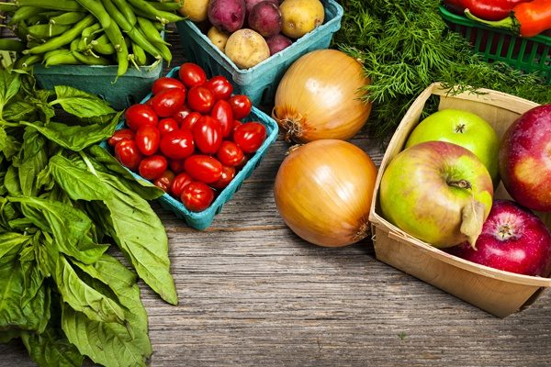

Выбирайте местные продукты, а не привозные
Овощи и фрукты могут растерять свои полезные свойства еще до того, как попадут на кухню. Количество витаминов неминуемо уменьшается в процессе хранения. Быстрее всего происходит разрушение витамина C. В процессе хранения различных продуктов в течение недели при температуре 4°C потери могут составлять от 15 до 77%. Еще 15-55% теряются во время приготовления.
Зачастую продукты, которые продаются в супермаркетах, приезжают издалека. Можно только гадать, сколько они хранились на складе, потом ехали в фурах, потом ждали на витрине покупателя. Получается, что томаты, которые лежат на полке с надписью «свежие овощи», на самом деле не такие уж свежие. Даже если съесть их сырыми, организм не получит всех тех витаминов, которые содержатся в свежесобранных овощах.
Вывод очевиден: если вы хотите получить овощи, богатые витаминами, стоит покупать местную продукцию. Есть шанс, что она была собрана с грядок накануне и не успела утратить своих полезных свойств. Готовить и употреблять в пищу такие продукты лучше сразу.

Храните продукты в замороженном виде
Впрочем, не всякое хранение убивает витамины. Та же аскорбиновая кислота быстро разрушается из-за своей повышенной чувствительности к свету, теплу и кислороду. На холоде она сохраняется очень даже хорошо. Исследования показывают, что свежезамороженные овощи по содержанию полезных веществ (витамин A, C, фолиевая кислота) мало чем уступают свежим и превосходят те, что хранились в течение пяти суток при более высокой температуре.
Так, при хранении брокколи при температуре 0°C в течение недели содержание аскорбиновой кислоты остается практически неизменным, а при температуре 20°C в течение того же времени – уменьшается на 56%. Хранение при низкой температуре защищает витамины эффективнее, если овощи и фрукты не нарезаны на кусочки – при этом площадь их поверхности меньше, соответственно, больше полезных веществ «заперто» внутри.
Для защиты от света и окисления продукты стоит хранить в герметично закрытых светонепроницаемых пакетах.
А насколько полезна консервированная еда? Согласно данным исследований, процесс консервирования уничтожает от 10 до 90% витамина C. Это – единственный и самый большой недостаток. Дальше начинаются сплошные преимущества. Дальнейшее хранение консервированной пищи практически не влияет на содержание аскорбинки. Её не нужно долго готовить, не нужна агрессивная термическая обработка, а значит, будет потерян минимум витаминов.

Готовьте в пароварке
В 2009 году ученые проводили эксперименты, во время которых пытались выяснить, как меняется содержание витаминов и питательных веществ в брокколи после разных способов приготовления. В овоще замеряли уровень витаминов в сыром виде, после чего его подвергали варке, жарке, приготовлению в микроволновой печи и на пару.
Оказалось, что самые большие потери витамина C отмечались после обжаривания с последующей варкой. Значительные потери были отмечены после жарки, варки, приготовления в микроволновке. После обработки на пару уровень аскорбиновой кислоты оставался примерно таким же, как в сыром овоще.
Уровень каротиноидов – предшественников витамина A – сильнее всего падал после варки, особенно если ей предшествовало обжаривание. После других видов приготовления потери были небольшими, и все же пароварка снова показала лучший результат.
У многих семей пароварки на кухнях стоят без дела, а ведь при помощи них можно приготовить практически любые блюда – и первое, и второе. Пища, приготовленная на пару, может быть не только полезной, но и очень вкусной. Нужно только найти хорошие рецепты и немного поэкспериментировать.

Режьте крупными кусками, готовьте без воды
- Так как в сырых овощах и фруктах содержится максимум витаминов, желательно ежедневно включать их в рацион ребенка. К примеру, это может быть салат или яблоко на десерт.
- Варка в кипящей воде, в кастрюле с открытой крышкой – не лучший способ приготовления, потому что многие витамины, являясь водорастворимыми, останутся в бульоне. Но такой бульон можно использовать повторно, например, приготовить из него суп. Если вы не планируете использовать «витаминную жидкость» прямо сейчас, её можно хранить до подходящего случая в замороженном виде.
- Для того чтобы потерять меньше водорастворимых витаминов, во время готовки нужно использовать как можно меньше жидкости. В этом плане предпочтительно приготовление еды в микроволновке или пароварке.
- При готовке продукты желательно нарезать крупными кусками. Смысл тот же, что и при хранении продуктов целиком: чем крупнее кусочки, тем больше витаминов защищено от контакта с воздухом. Время термической обработки стоит сократить до минимума.
- Играет роль и материал, из которого изготовлена посуда. Витамин C не дружит с железом. Медные кастрюли способствуют разрушению витаминов C, E, фолиевой кислоты. Лучше всего готовить пищу в посуде из стекла, алюминия, нержавейки, с эмалированными стенками.

Заправляйте салаты правильным маслом
Салаты из овощей и зелени содержат много полезных витаминов, но, оказывается, организм не всегда усваивает их одинаково хорошо. Для усвоения жирорастворимых витаминов большое значение имеет масло, которым заправлен салат.
В 2012 году ученые из Университета Пердью в США решили проверить, как разные виды масел способствуют усвоению бета-каротина (предшественник витамина A) и других биологически активных веществ. Лучше всего себя показали масла, в которых содержатся мононенасыщенные жиры – к ним относятся рапсовое и оливковое. Даже в небольшом количестве они обеспечивают хорошее усвоение каротиноидов.
Совет! Попробуйте смешать оливковое масло с заправкой MAGGI® Корона салата® Греческий и полить им любимый салат из свежих овощей – он станет еще вкуснее. Кроме того, такая заправка подойдет и к гарнирам – отварному картофелю, рису, тушеным или запеченным овощам.

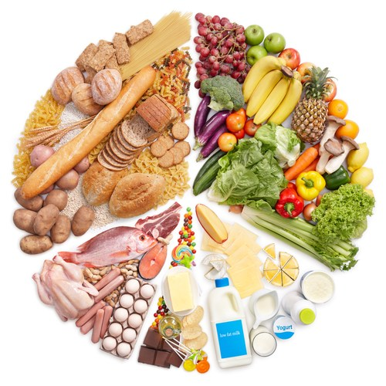

Как правильно питаться?

«Мы есть то, что мы едим» — сказал когда-то «отец медицины» Гиппократ.

Существует определенная формула грамотного питания:
- Расчет калорий, которые требуются организму в сутки с учетом энергозатрат организма.
- Подбор грамотно сочетающихся продуктов, употребление блюд в ограниченном количестве в строго определенное время суток.
- Состав продуктов питания и контроль химических элементов, чтобы не допустить дефицита в организме.
Не путайте диету и правильное питание. Диета нацелена на похудение или назначена больным, а здоровое питание – это личный выбор для здоровья организма.
Что вам необходимо предпочесть? Это, непременно, фрукты и овощи, нежирное мясо, цельно-зерновые, рыба, бобовые, молочные продукты нежирные, орехи, сухофрукты (актуально в зимнее время). В вашей пище должно быть примерное соотношение белков, жиров и углеводов 1: 1.2: 4.6.
Контролируйте жареное, копченое, мучное. К таким блюдам относитесь с осторожностью и очень ограниченно.
Старайтесь придерживаться принципа: «Завтрак съешь сам, обед раздели с товарищем, ужин отдай врагу».
Важно, чтобы ваш рацион был полноценным и вкусным. Ниже приведен примерный дневной рацион.
Завтрак
За 30 минут до приема пищи выпейте стакан кристально чистой прохладной воды. Вашу пищеварительную систему необходимо запустить. Вы можете скушать овсяной каши с фруктом, выпить чай с медом (без сахара).
Обед
Уха, борщ, суп овощной, солянка – это то, что необходимо вам в обед. Отварная или тушеная рыба с овощами, мясо будет в самый раз. Запить этот вкусный обед можно стаканом ароматного и свежевыжатого сока.
Полдник
Перекусить вы можете сухофруктами, кефиром с галетами, йогуртом. Это утолит чувство голода.
Ужин
Учтите, кушать и ложиться спать нельзя! Ужинать вы обязаны не менее, чем за три часа до сна. Овощи тушеные, каша гречневая с кусочком хлеба будут в самый раз! Минеральная вода поспособствует прекрасному пищеварению!
Меню здоровых блюд вы можете найти в книгах. Рекомендуем вам приобрести мультиварку. Пища в ней получается полноценная и здоровая, не жирная, без потерь полезных веществ.
Итак, запоминаем:
- Пить много воды - 2-2.5 литра в день
- ЕСТЬ после шести, но не есть за 3-4 часа до сна
- Стараться есть больше овощей и фруктов
- Избегать полуфабрикатов, сладкого, жирного, сосисок, колбасы, тортов, шоколада и т.д.
- Стараться не жарить, а тушить, варить, запекать
- Использовать только антипригарную сковороду, жарить на ней сухой. Если ее нет, то использовать оливковое масло
- Исключить все простые углеводы (газировки, чипсы, торты, белый хлеб и т.д.)
- Есть больше качественного белка: филе курицы и индейки, постное мясо, яйца, нежирный творог и т.д.
- Больше двигаться
- Один раз в неделю до 12 дня можно позволить себе запретную вкусняшку.
- Есть 5-6 раз в день маленькими порциями
- Для поддержания жиров в норме нужно есть орехи, жирную рыбу, сливочное масло, растительные масла, ведь это состояние нашей кожи, волос, ногтей
ЭТО БЫЛИ САМЫЕ ОСНОВНЫЕ ПРАВИЛА, ЕСЛИ К НИМ ПРИВЫКНУТЬ, ТО СОВСЕМ НЕ СЛОЖНО ВЫПОЛНЯТЬ.

Новые подходы к здоровому питанию
С некоторых золотых правил правильного питания современные диетологи счищают блеск, подвергая сомнению и пересматривая то, чему раньше мы безоговорочно верили. Так какие старые правила здорового питания на сегодняшний день уже потеряли свою актуальность и что же сегодня значит правильно питаться?
Старое правило: "Питаться нужно дробно: часто и понемногу".
По-новому
Начнем с выводов, к которым пришли ученые из университета Миссури. Совсем недавно они выяснили, что людям с избыточной массой тела полезнее плотно есть три раза в день. Такой подход, по словам диетологов, нормализует обмен веществ и снижает уровень жиров в крови, принося пользу сердцу (а к тому же многие из нас переедают именно за счет неконтролируемых перекусов!). Их поддерживают канадские коллеги, уверяя: тот, кто питается трижды в день, худеет точно так же, как тот, кто предпочитает схему «три основных и три промежуточных приема».
Однако специалисты Национальных институтов здоровья США придерживаются традиционных взглядов: по их наблюдениям, тот, кто ест реже, чаще чувствует голод. Если же две из трех трапез объединить в одну и перенести ее на вечер, то и вовсе пострадает обмен веществ.
А один из экспериментов, проведенный в 2012 году, доказал, что до наступления менопаузы у женщин фактор частоты большой роли не играет, а вот после - дробное питание приветствуется.
Старое правило: "В рационе современного человека мясо просто необходимо".
По-новому
Эволюционные биологи заявляют: в свое время появление в нашем рационе мяса повлияло на анатомию человека, способствуя формированию мозга и тонкого кишечника такими, какими они являются сейчас.
Но жители индустриальных стран сегодня несравнимо менее подвижны, чем их далекие предки. А потому данный продукт все чаще связывают с повышенным уровнем холестерина и риском для сердечно-сосудистой системы. Эпидемиологи из Гарвардского университета выяснили, что при регулярном потреблении мяса каждая лишняя его порция сокращает продолжительность жизни на 13%. Ученые из Кембриджа перевели сухую цифру на понятный каждому язык: оказалось, это порядка года жизни среднестатистического человека.
Впрочем, команда из Гарварда изучила данные 20 исследований и обнаружила, что куда опаснее самого мяса - приготовленные промышленным способом продукты из него. Каждая порция (50 г) бекона, салями или сосисок на 42% повышает риск сердечных заболеваний и на 19% - риск развития сахарного диабета. Конечно, свою лепту в "копилку" вреда вносят соль, нитраты и нитриты.
Старое правило: "Есть как можно больше сырых овощей и фруктов".
По-новому
Диетологи Национальной швейцарской клиники в Цуге выяснили, что многие их пациенты не могут похудеть, потому что регулярно переедают... овощей и фруктов! Сочные овощи практически безобидны, конечно, при условии, что они не смешаны с жирными соусами, майонезом, сырами, маслом... А вот в картофеле, кукурузе, бобовых довольно много крахмала - с ними будьте осторожнее. Можно поспорить и с утверждением, что сырые плоды полезнее приготовленных на пару или запеченных. Ведь тепловая обработка расщепляет пищевые волокна и стенки растительных клеток, высвобождая некоторые питательные вещества, которые иначе были бы просто недоступны. Она же способствует усвоению минералов. Так, обработанный паром шпинат дает организму больше железа и кальция, чем свежий.
Старое правило: "Молочные продукты - лучший источник кальция".
По-новому
Это мнение опровергают специалисты Школы общественного здоровья Гарварда. Они сомневаются в том, что рекомендованные нормы потребления действительно верны. Молочные продукты, по их словам, снижают риск остеопороза и рака кишечника, но их избыток может приводить к новообразованиям простаты и, возможно, яичников. Виновен высокий уровень галактозы - сахара, который выделяется при переваривании лактозы. Иногда молочные продукты содержат слишком много насыщенных жиров и ретинола (витамина А), чрезмерное количество которого ослабляет костную ткань. Запасы кальция успешно пополнят листовые овощи, салат-латук, брокколи, бобовые культуры. Зеленые овощи, вдобавок, содержат витамин К, препятствующий утечке этого ценного минерала из костной ткани.
Старое правило: "Жирная морская рыба меняет жизнь к лучшему".
По-новому
Традиционные специалисты рекомендуют съедать как минимум две порции данного продукта в неделю. Но и с этим можно поспорить, так как, по последним данным, в 84% образцов рыбы со всего мира содержание ртути превышает норму. Уровень этого токсичного элемента в организме многих людей и так превосходит допустимые границы, что отрицательно сказывается на состоянии нервной системы, работе мозга, слухе и зрении. Особенно опасно превышение ртути в организме беременной женщины: это может очень негативно отразиться на будущем ребенке, вплоть до выкидыша или всевозможных уродств плода. Среди опальных видов рыбы значатся акула, королевская макрель, кафельник и очень распространенный в американской кухне тунец. В числе дозволенных морепродуктов - креветки, семга, сайра, зубатка. Ограничьтесь двумя порциями в неделю, чтобы не рисковать.
Альтернативный источник жирных кислот представлен водорослями — собственно, именно из них рыба и получает свои омега-3 (она не производит их сама). Но вот незадача, океанические хранения ведь тоже загрязнены ртутью!
Казалось бы, есть еще один выход: грецкие орехи и семена льна. Содержащиеся в них растительные полиненасыщенные жиры в организме преобразуются до той же формы, что и полученные из рыбы. Однако выясняется, что такая замена неравноценна, между "наземными" и "водными" омега-3 знак равенства поставить нельзя. Они по-разному влияют на организм человека и то, на что способен рыбий жир, не могут обеспечить ни орехи, ни лен, при всем уважении к ним.
Что нам остается? Есть рыбу. Умеренно и лучше не фермерскую, содержание ценных жиров в которой напрямую зависит от корма, а свежевыловленную в морских просторах. Ученые из Гарвардского университета успокаивают: польза от океанических морепродуктов превосходит все возможные риски.
Старое правило: "Клетчатка - залог стройности".
По-новому
По данным Американского общества за здоровое питание, те, кто отдает предпочтение продуктом из цельного зерна, действительно весят меньше. Однако разница с любителями первосортного, шлифованного и рафинированного составляет... менее одного килограмма! Так в зерне ли тут дело? Возможно, в том, что эти люди просто тщательнее заботятся о себе. Ведь выбор зерновых — всего лишь один из факторов, влияющих на вес. Никто не станет отрицать: сложные углеводы лучше насыщают, они полезнее для сердца и сосудов. Но вот что касается талии — их влияние очень незначительно.

Правила питания
- После употребления белковой пищи (мясо, рыба, яйца, молочные продукты, грибы) не пить жидкости (особенно сладкие). Из-за этого разбавляется желудочный сок, а это, в свою очередь, затрудняет переваривание пищи.
2. Не ешьте вместе белки и углеводы. Белкам для переваривания нужна кислая среда, а углеводам - щелочная. Желудок не может так быстро переключаться, и при употреблении в пищу и того, и другого, еда не переваривается до конца. Белковая пища может начать загнивать в желудке, а углеводная начнет брожение.
3. После употребления значительного количества углеводной пищи нельзя есть в течении двух - трех часов. Необходимо дать пище усвоиться.
4. Не ешьте фрукты после еды. Фрукты должны быть либо отдельным приемом пищи (лучше завтрак или перекус), либо их надо употреблять в начале приема пищи.
5. Не ешьте сладости после основной еды, особенно белковой.

Правильное питание — залог здоровья. Степень усвоения полезных веществ зависит не только от самих продуктов питания, но и от их сочетания.
Приумножь пользу пищевых продуктов с помощью их безупречного комбинирования. «Primewow.ru» предлагаем примеры наиболее гармоничного и здорового сочетания продуктов питания!
Сочетание продуктов
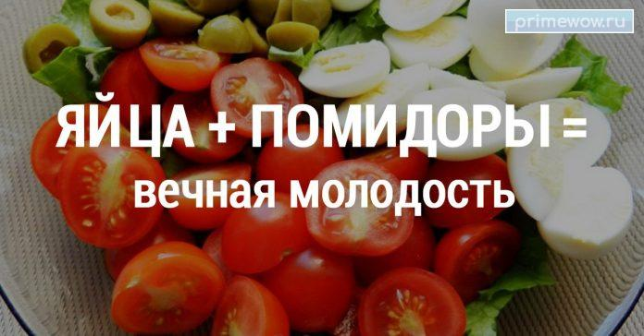
Помидоры + яйца (яйца и лук) = вечная молодость
Яичница-глазунья с луком и томатами — вкусное средство от старения. Помидоры и лук богаты селеном, а яйца и растительное масло — витамином Е. Сочетание этих продуктов в одном блюде приостановит процесс старения организма. Не забудь вовремя снять с плиты сковороду, чтобы сохранить все полезные вещества.
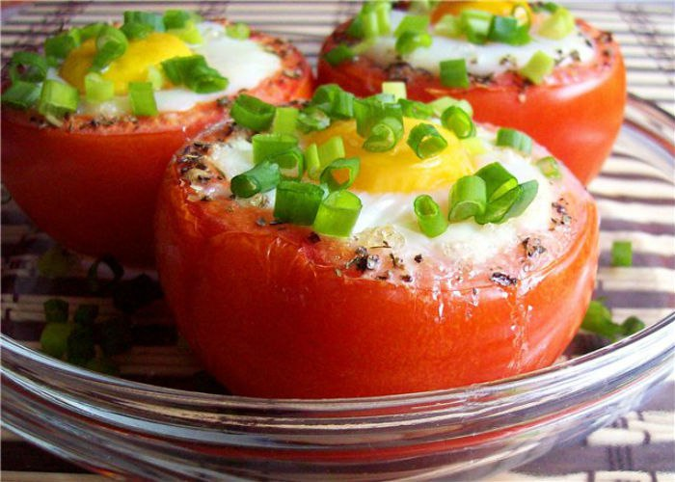

Помидоры + растительное масло = молодость кожи
Антиоксидант ликопин, который содержится в помидорах, в сочетании с растительными жирами предотвратит старение кожи.Эти продукты прекрасно гармонируют в салате капрезе, брускетте. Растительное масло можно смело заменить оливками.
Авокадо + шпинат = отличное зрение
Шпинат богат лютеином и витамином А, авокадо — жирами, которые способствуют растворению этих питательных веществ. Вместе эти продукты позаботятся о твоем зрении.
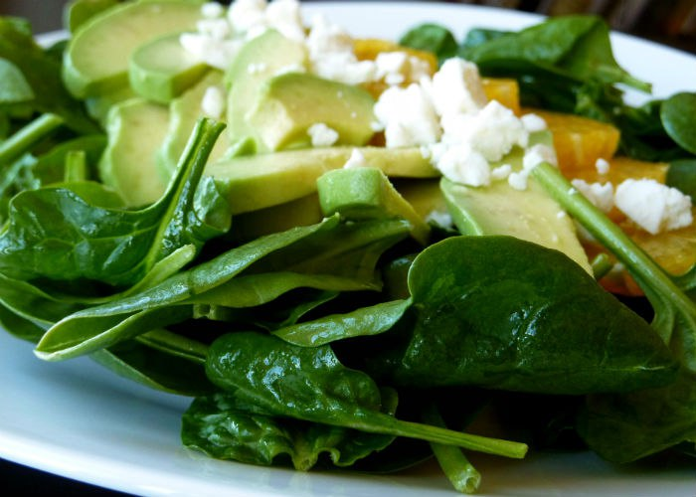
Курица + морковь = крепкий иммунитет
Морковь — кладезь витамина А, курица содержит много цинка. Вместе они прекрасно борются с инфекциями. При гриппе не найдешь лучшего лекарства, чем куриный бульон с морковью.
Говядина + красное вино = долголетие

5 продуктов с никаким уровнем калорий
В то время как подсчет калорий теперь считается плохим подходом к похудению, мы все равно знаем, что мы не можем есть неограниченное количество. И поэтому важно получать максимальное количество питательных веществ из калорий, которые мы потребляем.

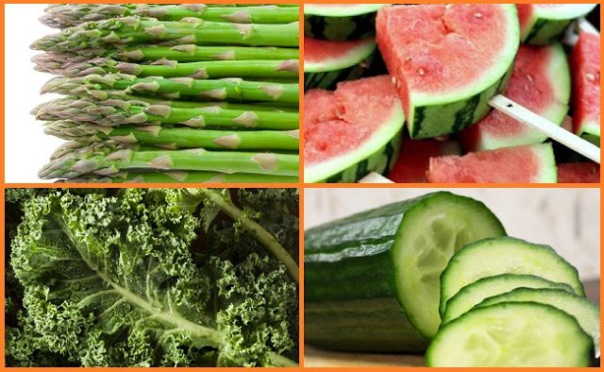
Другими словами, мы должны есть питательные продукты, с большим количеством питательной ценности и почти без калорий.

1. Сельдерей
Сельдерей — это ваша классическая еда с нулевой калорийностью. Состоящий в основном из воды, к тому времени, когда вы все пережуете, вы, вероятно, потратите больше калорий, чем употребите. 100-граммовая порция содержит всего 16 калорий.
2. Брокколи
Брокколи — одна из моих любимых овощей. Брокколи полезен, потому что он содержит массу волокна, помогает вашей пищеварительной системе. Всего 34 калорий в 100-граммовой порции.
3. Яблоки
При 52 калориях на 100 грамм порции яблоки на самом деле имеют больше калорий, чем большинство продуктов из этого списка. Но наполненные клетчаткой, антиоксидантами, витаминами и минералами, они более чем стоят того, чтобы вы добавили их в рацион. Лично мне нравится есть его в качестве перекуса между обедом и ужином, чтобы я не обратился к чему-то гораздо менее полезному.
4. Огурцы
Заполненные водой, они отлично подходят для увлажнения и восхитительны при добавлении в кувшин с водой. При 16 калориях на 100 граммов они содержат очень мало калорий и прекрасно дополняют любой салат.
5. Апельсины
Я не очень большой поклонник апельсинов, но их польза для здоровья неоспорима. Наполненные витамином С, апельсины имеют всего 47 калорий на 100 г порции, что намного меньше, чем у многих других фруктов.
6. Капуста
Капуста, как известно, помогает бороться с раком и сердечными заболеваниями. Она также может помочь вам сбросить вес, (всего 25 калорий на 100 граммов). Я очень люблю капустный суп, и это отличный суп, потому что он наполнен полезными веществами и имеет так мало калорий.
7. Цветная капуста
Цветная капуста обладает противовоспалительными свойствами и может помочь вашему сердцу и пищеварительной системе. Она содержит всего 25 калорий в 100-граммовой порции и может быть использована для приготовления вкусных коржей для пиццы. Вы даже можете сжигать больше калорий, чем съедите.

8. Спаржа
Жареная спаржа в летнее время является одним из моих любимых гарниров. Это наполнение, но не имеет много калорий, всего 20 в 100-граммовой порции.
9. Капуста кале
Кале является одним из самых питательных продуктов питания. Всего за 49 калорий вы получаете массу клетчатки, витаминов, минералов, фитонутриентов и белков. Вы можете попробовать приготовить чипсы из капусты или добавить ее в салат.
10. Грибы
Практически все виды грибов содержат мало калорий. Лисички имеют всего 38 калорий в 100-граммовой порции. Добавьте их в соус, или даже в гамбургер, они не добавляют ничего, кроме земного аромата и питательных веществ.
11. Морковь
Морковь не только хороша для вашего зрения. Она также обладает противовоспалительными свойствами, является естественным мочегонным средством и может помочь стабилизировать уровень сахара в крови. Все это всего за 41 калорию на 100-граммовую порцию.
12. Брюссельская капуста
Брюссельская капуста — крестоцветный овощ, такой же как брокколи, капуста и цветная капуста, и поэтому обладают многими из тех же преимуществ, в том числе низким содержанием калорий (всего 43 на 100 граммов). Но они являются нелюбимыми овощами для многих. Моя сестра абсолютно презирает ее.
13. Арбуз
Арбуз — еще один любимый летний фрукт. Такой сладкий и сочный — кто бы догадался, что он такой малокалорийный? Имея всего 30 калорий в 100-граммовой порции и содержащий большое количество полезных антиоксидантов, он приносит действительно незабываемое удовольствие. Также может повысить ваш метаболизм.
14. Цуккини
Цуккини имеет всего 17 калорий в 100-граммовой порции. Я люблю добавлять его в жаркое или в макаронный соус, но вы можете использовать его разными способами, даже в хлебе.
15. Лук
Лук — отправная точка для множества различных рецептов. Когда я не знаю, что я делаю на кухне, я всегда начинаю с обжарки лука на сковороде, чтобы получить какой-то аромат. Приятно знать, что я не добавляю много калорий, всего 40 на 100 граммов. Они также содержат полезные флавоноиды.

В каких случаях, какой чай пить?

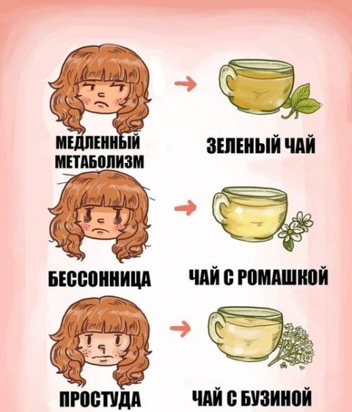
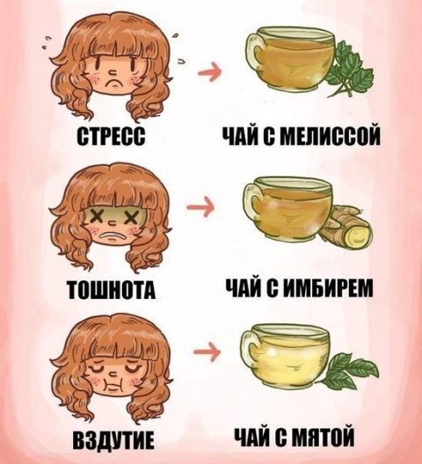

10 продуктов, полезных при высоком давлении
Медикаментозное лечение и диета хорошо дополняют друг друга в борьбе с гипертонией, которая при недостаточном к ней внимании приведет к инфаркту или инсульту.

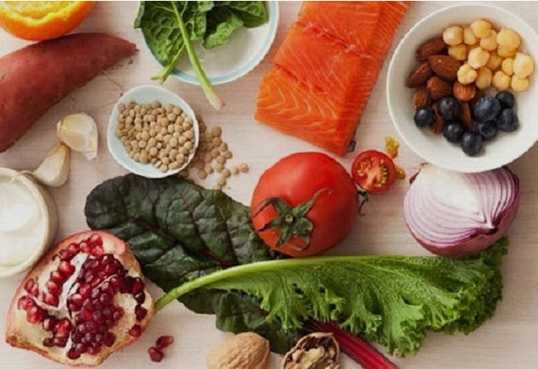
Лекарства должен подбирать врач, а подходящее питание можно обеспечить себе самостоятельно.

Не газуйте
При повышенном давлении рекомендуется диета с низким содержанием жира и холестерина, богатая злаками, фруктами и овощами.
Замените животные жиры на растительные. Откажитесь от сливочного масла, сметаны, свинины, говядины, от газированных напитков и напитков, содержащих кофеин. Лучше исключить острые блюда, приправы, соления, консервированные продукты, мучные и кондитерские изделия.
Из способов приготовления пищи лучше отдавать предпочтение отвариванию, приготовлению на пару, запеканию. Упор делайте на овощи, рыбу, кисломолочные продукты. Причем важно сделать принцип здорового питания нормой: если вы сегодня замените бутерброд с колбасой овощным салатиком, а завтра снова потянетесь к сырокопченой, такая «диета» не поможет стабилизации давления.

Это элементарно
Если вы гипертоник, ешьте больше продуктов, богатых калием. Калий позволяет снизить отрицательное влияние на артериальное давление другого минерального элемента — натрия.
Помните, что лучшим источником калия являются именно натуральные продукты, а не препараты. Например, отличный продукт в этом отношении — обыкновенный рис. Устраивайте 1-2 раза в неделю рисовый разгрузочный день. Возьмите стакан сухого риса, промойте его несколько раз, залейте водой, оставьте на ночь, а утром сварите без соли. Разделите рис на 8 частей и ешьте весь день. Калий, который содержится в рисе, вытеснит натрий, количество воды в организме уменьшится, а ваше артериальное давление снизится без всяких медикаментов.
Калием богаты также многие фрукты (бананы, апельсины, мандарины), сухофрукты (изюм, курага), овощи (особенно картофель, фасоль), морская капуста, кальмары, рыба (треска, хек), овсяная и пшеничная крупа, молоко, йогурт.
Другой важный элемент, который полезен для стабилизации давления, — магний, его наличие в организме способствует расширению кровеносных сосудов и укреплению их стенок. К тому же нехватка магния «тянет» за собой вымывание калия и увеличение содержания внутри клеток натрия, что также приводит к повышению давления.
В достаточном количестве содержат магний бобовые — фасоль, горох, чечевица. К тому же в них много пищевых волокон, обеспечивающих чувство насыщения и не позволяющих набирать лишний жир.

В чем соль
Важны при гипертонии витамины С (цветная капуста, черная смородина, шиповник), А (морковь, печень, яичный желток), группы В (отруби, капуста, дрожжи).
А вот потребление соли следует ограничить до 2,5 г (чайная ложка без верха) в сутки. Старайтесь не подсаливать пищу, используйте пряности. В крайнем случае применяйте соль с пониженным содержанием натрия. В ней к тому же содержатся необходимые для здоровья ионы калия, магния, йода. Переработанные продукты содержат значительно больше соли, чем натуральные, например, в колбасе и сыре соли в 15 раз больше, чем в натуральном мясе и молоке.

Осторожно с алкоголем!
В очень небольших же количествах алкоголь способствует расширению артерий сердца и снижению АД. Но при повышенных дозах приема спиртного артериальное давление может существенно повышаться. Кроме того, алкоголь снижает эффективность препаратов, которые больной принимает для лечения артериальной гипертонии.

Что надо знать о гипертонии?
Нормальным артериальным давлением в любом возрасте является 120/80 мм рт. ст.
Главный вред от гипертонии в том, что она резко ускоряет развитие атеросклероза, сердечной недостаточности и нарушений ритма сердца.
Гипертония является одной из основных причин инфарктов и инсультов в молодом трудоспособном возрасте.

10 продуктов, особенно полезных гипертоникам
1. Творог — источник кальция, калия и магния. Калий укрепляет здоровье сердца, магний способствует расширению сосудов. Желательно употреблять не менее 3-5 столовых ложек творога в сутки.
2. Тыквенные семечки — это прекрасный источник цинка. По данным ВОЗ, дефицит цинка в организме увеличивает риск инфаркта. Съедайте 20 г тыквенных семечек в день.
3. Красный болгарский перец — чемпион по содержанию витамина С. У людей, употребляющих много продуктов с витамином С, гипертония развивается реже. Съедайте 2 свежих перца в день, можно добавлять их к салату.
4. Какао богато флавоноидами, улучшающими состояние сосудов и понижающими давление. Можно не пить его ежедневно, достаточно 1-2 стаканов какао в неделю.
5. Лосось богат жирными кислотами омега-3. Это вещество кроме прочих полезных свойств способствует снижению давления. Рекомендуем есть лосось 3 раза в неделю по 150-200 г.
6. Овес — источник селена. Некоторые исследования показали, что добавление овсяной каши в свой рацион помогает регулировать как систолическое, так и диастолическое давление. Овес содержит растворимые и нерастворимые волокна. Зачастую люди, у которых гипертония, страдают вдобавок и диабетом. Чашка овсяной каши с обезжиренным молоком помогает не только контролировать давление, но и препятствует увеличению сахара в крови.
7. Миндаль снижает уровень холестерина. Содержит моножиры (хороший холестерин), который не наносит вред здоровью, обладает свойством снижения уровня «плохого» холестерина. Эти орехи содержат большое количество белка, клетчатки, калия, магния и витамина Е. Также эти орехи полезны для тех, кто собирается похудеть.
8. Зеленый чай разбивает холестериновые пробки. Он как никакой другой полезен для организма. Вдобавок содержит мощные дозы антиоксидантов, препятствующих процессу старения.
9. Темный шоколад содержит антиоксиданты, которые способствуют сердечному здоровью. Как выяснилось в ходе исследования, темный шоколад способен понизить давление на 5 мм.
10. Обезжиренное молоко богато калием, кальцием и витаминами. Ученые рекомендуют всем выпивать по три стакана обезжиренного молока в день.

Когда необходимо пить воду?
Правильное время, чтобы пить воду — очень важно!


Питьевая вода в определенное время активизирует возможности организма:
2 стакана воды после пробуждения — способствует активизации внутренних органов;
1 стакан воды за 30 минут до еды — способствует пищеварению;
1 стакан воды, прежде чем принимать ванну — помогает снизить артериальное давление;
1 стакан воды перед сном — позволяет избежать инсульта или сердечного приступа.

Лук сохраняет молодость мозга!
Народная мудрость гласит: лук – от семи недуг. И это не случайно. Полезные вещества, входящие в состав этого чудо – продукта, помогают решить многие проблемы со здоровьем.
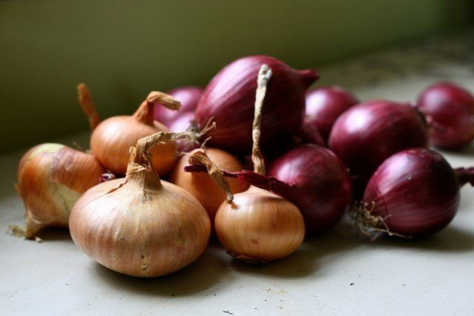
Японские исследователи нашли еще одно полезное свойство лука. Он положительно влияет на работу головного мозга. Это происходит благодаря соединениям серы, входящим в состав лука. Эти соединения легко усваиваются организмом и предотвращают преждевременно старение головного мозга.
Японские специалисты провели исследование, в ходе которого подробно изучалось влияние свойств лука на организм человека. Выяснилось, что популярный во всем мире продукт повышает восприимчивость положительных эмоций, а также способствует восстановлению памяти. Это происходит следующим образом. Соединения серы попадают вместе с кровью в мозг. Там они омолаживают клетки головного мозга и стимулируют их активность.
Как считают специалисты, полезнее всего употреблять лук, растертый с медом. Он оказывает просто чудесное воздействие на организм и особенно полезен людям преклонного возраста, предрасположенным к развитию склероза. Но и более молодым людям не стоит пренебрегать этим растением. Он укрепляет иммунитет и содействует общему оздоровлению организма
Берегите себя!

Лучшие напитки для здоровья организма
6 лучших напитков, которые укрепят здоровье и помогут очистить организм!

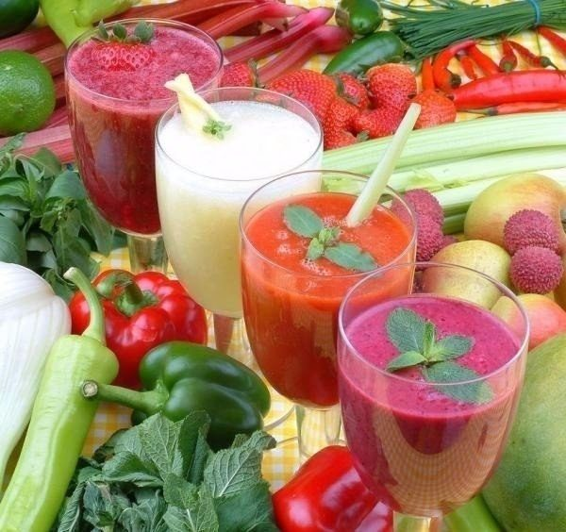

1. С яблоком и корицей.
Очень мелко нарежьте одно яблоко и залейте 500 мл горячей воды, добавьте 1 ч. ложку молотой корицы, охладите и выпейте в течение дня.
Сочетание яблок и молотой корицы поможет нормализовать обмен веществ и очистить пищеварительный тракт.

2. На основе лимонного сока, имбиря и меда.
2 ст. ложки свежевыжатого лимонного сока смешайте с 200 мл теплой воды, добавьте 1 ч. ложку натурального меда, щепотку молотого имбиря.
Принимать натощак, за полчаса до завтрака. Это поможет очистить пищеварительную систему, укрепит стенки сосудов и подарит заряд жизненной энергии.

3. Имбирный напиток.
Небольшое количество свежего корня имбиря (3-4 см) очистить от кожуры и мелко нарезать, залить 1 литром горячей воды, довести до кипения и варить на среднем огне 10 мин., процедить.
После остывания добавьте щепотку молотой корицы и несколько столовых ложек сиропа шиповника.
Принимать в течение дня по 100-150 мл за полчаса до еды.
Нормализуется пищеварение, обмен веществ, напиток оказывает тонизирующее и общеукрепляющее действие.

4. Овощной сок.
Приготовьте свежевыжатый сок из 1 свеклы, 2 яблок и 4 стеблей сельдерея, принимайте по 1 ст. ложке 2 раза в день (утром и вечером) за полчаса до еды.

5. Коктейль здоровья.
Приготовьте свежевыжатые соки из 1 апельсина, 1 лимона и 1 моркови, смешайте с 100 мл минеральной воды. Пейте натощак за полчаса до еды. Этот коктейль — прекрасное средство от усталости.

6. С огурцом и сельдереем.
Измельчите 1 огурец и 1 корень сельдерея, добавьте 300 мл воды. Пейте в течение дня. Этот напиток идеально подходит для разгрузочных дней.
Конечно, свежевыжатые соки всегда лучше, но любой из этих напитков вы легко можете брать и с собой на работу — только помните о том, что для фруктово-овощных соков и теплых напитков по возможности лучше использовать стеклянную упаковку, а не пластиковую.

Приложение № 1

Протеиновые коктейли в домашних условиях
Привет, друзья! Тема этой статьи посвящена протеиновым коктейлям, которые вы сможете сделать сами в домашних условиях! Ингредиенты довольно простые, а большое разнообразие коктейлей позволит найти подходящий именно вам рецепт.
Протеиновый коктейль очень хорошо восполняет запас аминокислот сразу после тренировки, либо между приемами пищи. Кишечник довольно легко переваривает и усваивает белок в жидкой форме. Поэтому для быстрого пополнения аминокислотного профиля и поддержания анаболизма между приемами пищи протеиновый коктейль — идеальный вариант! Так же его можно пить как при наборе мышечной массы, так и на сушке.
Ну что ж, приступим к рецептам.
Протеиновые коктейли, подходящие для набора мышечной массы.
В данных рецептах содержится довольно много быстрых углеводов, что отлично подходит для набора мышечной массы и позволяет быстрее усвоиться всем питательным веществам. Однако на сушке их тоже можно употреблять, но желательно сократить объем коктейля, например, вместо одного стакана выпивать треть или половину.
1. Клубничный протеиновый коктейль.
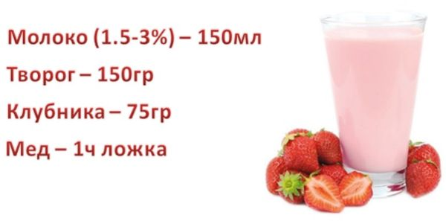
Белки: 31 г;
Жиры: 5.5 г.
Углеводы: 31 г;
Энергетическая ценность: 325 ккал.
2. Банановый протеиновый коктейль с добавлением шоколада.

Белки: 29 г;
Жиры: 6.5 г.
Углеводы: 46 г;
Энергетическая ценность: 442 ккал.

3. Апельсиновый протеиновый коктейль.
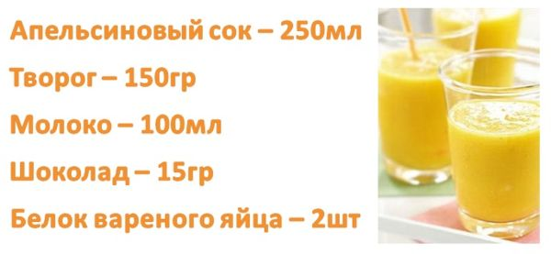

Белки: 36 г;
Жиры: 6 г.
Углеводы: 41 г;
Энергетическая ценность: 395 ккал.

4. Ягодный протеиновый коктейль с добавлением какао.
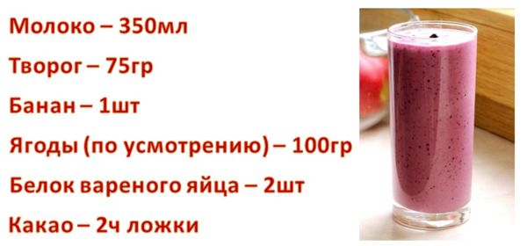
Белки: 33 г;
Жиры: 5.5 г.
Углеводы: 36 г;
Энергетическая ценность: 367 ккал.
Протеиновые коктейли, подходящие для сушки.
Эти рецепты содержат меньше углеводов, что позволит не повышать уровень инсулина после выпитого коктейля. При этом данные рецепты протеиновых коктейлей содержат достаточно много белка.

1. Протеиновый коктейль с медом и овсяными хлопьями.
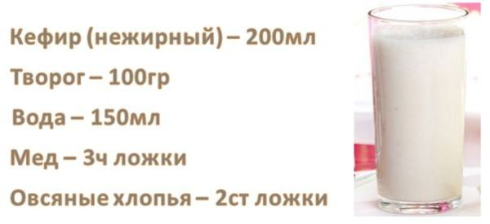
Белки: 27 г;
Жиры: 4.5 г.
Углеводы: 26 г;
Энергетическая ценность: 258 ккал.

2. Протеиновый коктейль с малиной.
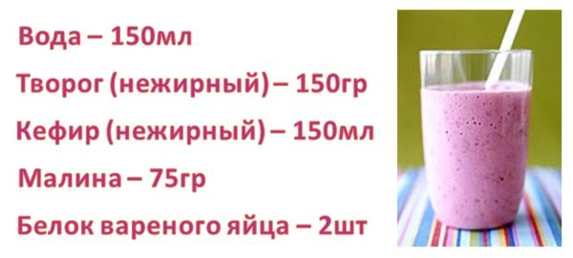
Белки: 31 г;
Жиры: 4 г.
Углеводы: 27 г;
Энергетическая ценность: 249 ккал.
3. Протеиновый коктейль с киви и грецкими орехами.
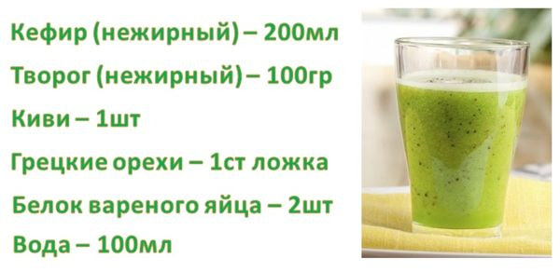
Белки: 28 г;
Жиры: 4 г.
Углеводы: 24 г;
Энергетическая ценность: 227 ккал.
Все эти напитки рекомендуется выпивать сразу после приготовления в течение 20-30 минут. Однако если нет возможности употребить их после приготовления, или вы решили взять напиток с собой, то при комнатной температуре в закрытом шейкере или стакане они могут храниться максимум 2-3 часа. Либо в холодильнике не более 6-7 часов.

12 самых опасных продуктов питания
12 продуктов питания об опасности, которых вы, возможно, даже не догадывались!
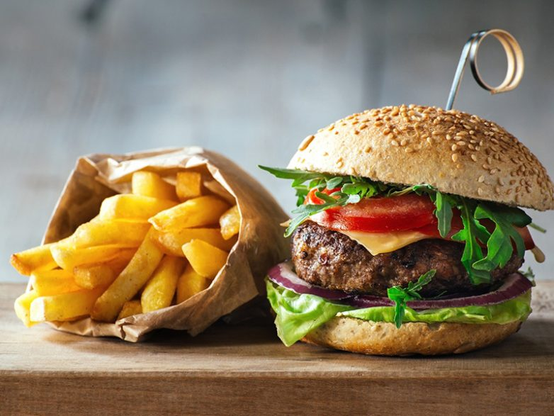

Сахарозаменители
Всем известно, что сахар сам по себе является не самым полезным для здоровья продуктом. И если им злоупотреблять, можно поправиться или, что еще хуже, заработать сахарный диабет.
Многие в погоне за стройной фигурой начинают применять сахарозаменители, даже не догадываясь, что этим они наносят себе гораздо больший вред, чем употребление сахара.
Дело в том, что подобные добавки не содержат углеводов, чем обманывают организм. После того, как углеводы попадают в желудок из другого продукта, они могут вызвать сильное чувство голода. Кроме того, синтетические сахарозаменители могут вызывать ряд опасных заболеваний. Например, сахарозаменитель сахарин может спровоцировать образование опухолей, а сукламат — вызывать аллергию.
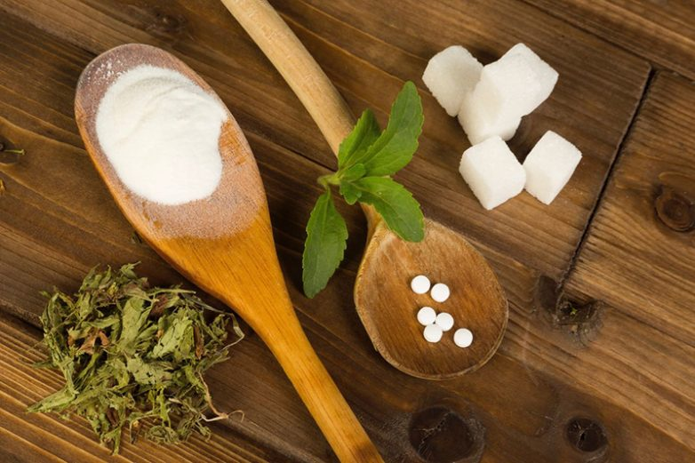

Трансжиры
Трансжиры — это жиры, которые содержат транс-изомеры ненасыщенных жирных кислот. Трансжиры в небольших количествах могут содержаться в натуральных продуктах (в молоке и мясе жвачных животных, а также в растительных маслах). Наибольшую опасность приносят трансжиры, изготовленные промышленным способом и добавляемые в различные продукты питания.
Например, сливочного масло 72,5 % просто не бывает, потому что его часть точно разбавлена водородом. Лучше найти масло 82,5 %, чем отравлять свой организм трансжирами.
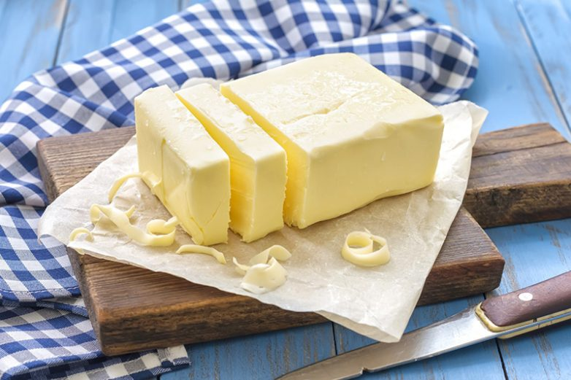

Вакуумированная малосольная селедка и красная икра
Соленая селедка может храниться только в специальных рассолах, а если таковых нет, то в этот продукт точно добавили уротропин.
Малосольная красная икра также не может иметь длительного срока хранения. Такой срок предусмотрен только для сильной засоленной икры или вовсе замороженной, а если попадается слабосоленая, то в нее точно добавлен уротропин или лимонная кислота.
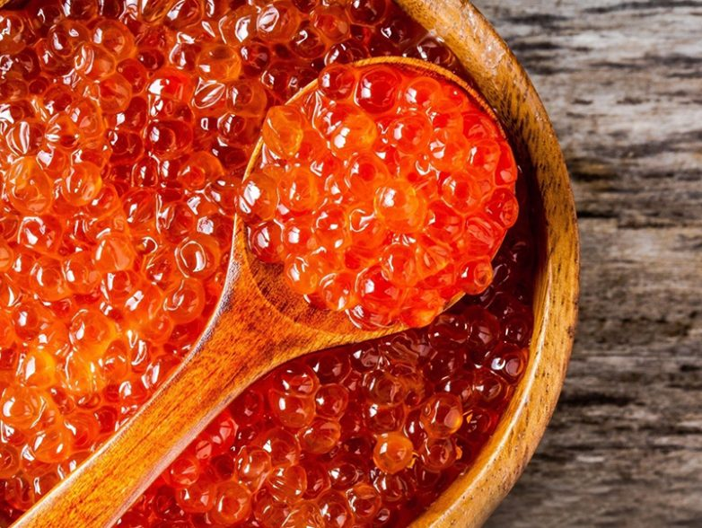

Продукты с ГМО
Вы, наверное, удивитесь, но орехи не всегда могут быть полезными. Особенно если они имеют длительный срок хранения. Продуктом с ГМО может быть арахис, которому вживляют особо ядовитый ген петунии.
Также к продуктам с содержанием ГМО следует отнести: консервированную кукурузу и горошек, крабовые палочки, а также импортный картофель и какао.
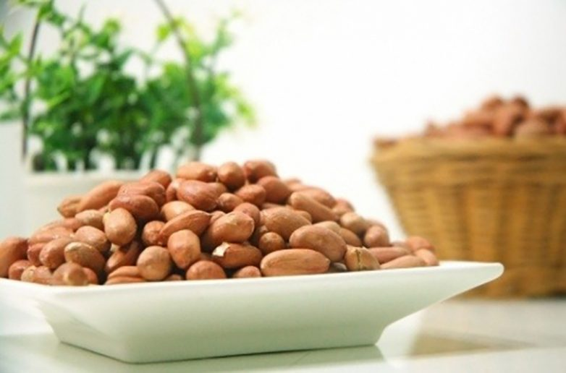

Глутамат натрия
Добавка пищевая Е621, хорошо знакомая, как глутамат натрия, встречается во многих съедобных продуктах, в особенности — в тех, цена на которые — привлекательная, а качество — невысокое.
Продукты с содержанием глутамат натрия, особо опасны для человека, так как вызывают вкусовую привязанность. При чрезмерном употреблении пищевой добавки Е621 у людей повышается вероятность появления проблем со здоровьем.
Их мучают такие болезни, как почечная недостаточность, астма, аллергические реакции, нарушается структура глазной сетчатки, возникают проблемы с пищеварением и гормональный дисбаланс.
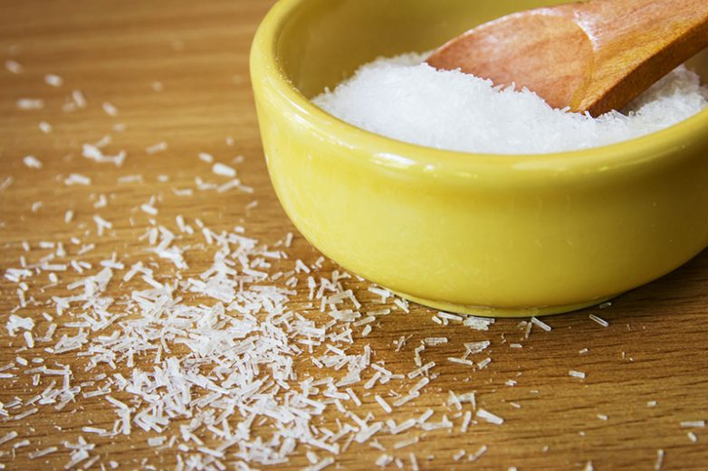

Кукурузные палочки и хлопья с сахаром
Все кукурузные палочки и хлопья будут нейтральными для здоровья, если они не содержат сахара. Дело в том, что последний не используется в производстве, и заменяется на сахарозаменители, которые весьма опасны для человека.

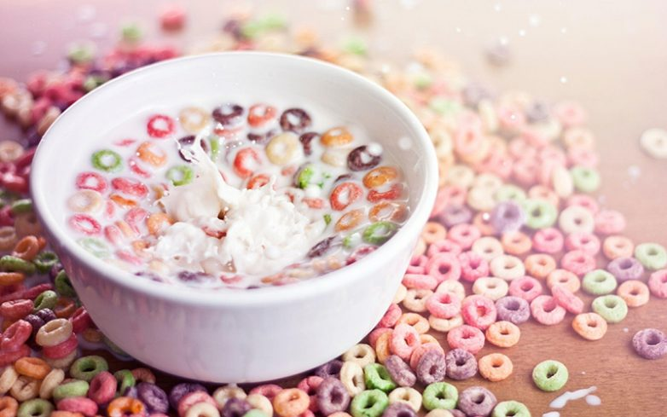

Каши и крупы с ароматизаторами
Часто люди хотят начать свое утро полезно, покупая овсяную кашу с ароматом малины, только вот малины в ней нет. Все аппетитные запахи создаются искусственным путем с помощью химических веществ.

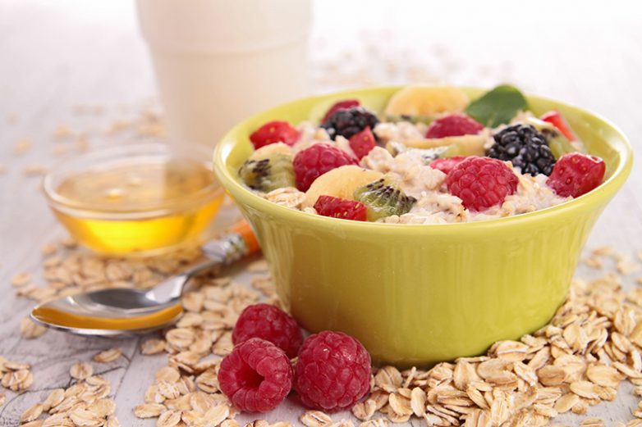

Леденцы барбарис
В советские времена это был продукт, который сегодня назвали бы «эко», а сейчас барбарис и прочие леденцы ни один производитель не возьмется делать без сильнейших химических эссенций, ибо иначе не рентабельно.
В Интернете популярен эксперимент: предлагают слегка смоченную конфету оставить на скатерти и посмотреть, что произойдет. За несколько часов барбариска прожжет скатерть насквозь, вместе с лаком. Не надо обладать бурной фантазией, чтобы понять, что произойдет с твоим желудком.
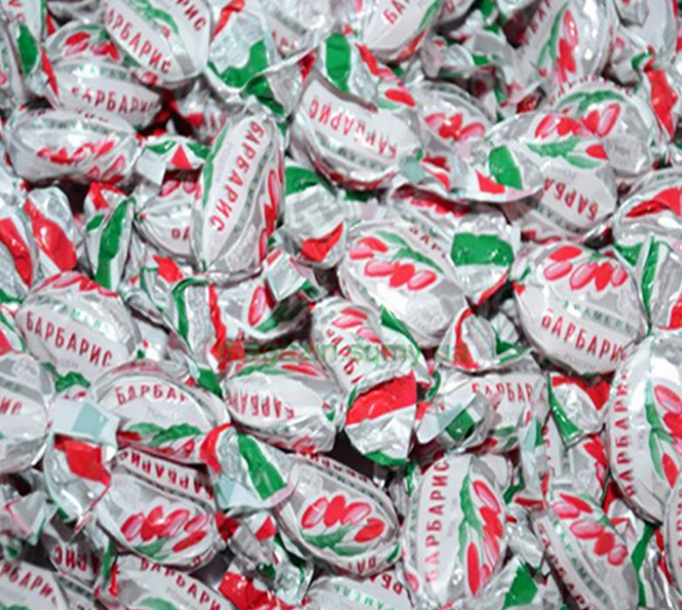

Жареная картошка в фастфудах
Жареный картофель в кафе быстрого питания и подобная готовая картошка в магазинах обрабатывается антиокислителями, чтобы продукт не терял своих качеств. Подобными препаратами может обрабатываться всё, включая салаты, пирожки и любимую многими шаурму.

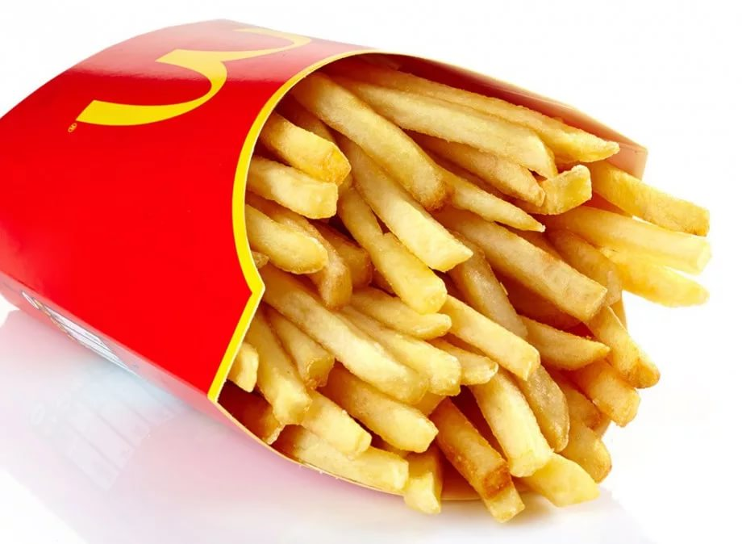

Колбасы и ветчина
Слово «колбаса» уже давно является синонимом всего вредного, далекого от принципов здорового питания.
Вареная колбаса и всевозможные сосиски практически во всех случаях содержат сою, а 40 % веса на самом деле является салом, жиром и свиной шкурой.
Ветчина же готовится особым образом, с помощью геля с насыщенным химическим составом, который помогает маленькому куску настоящего мяса стать большим.
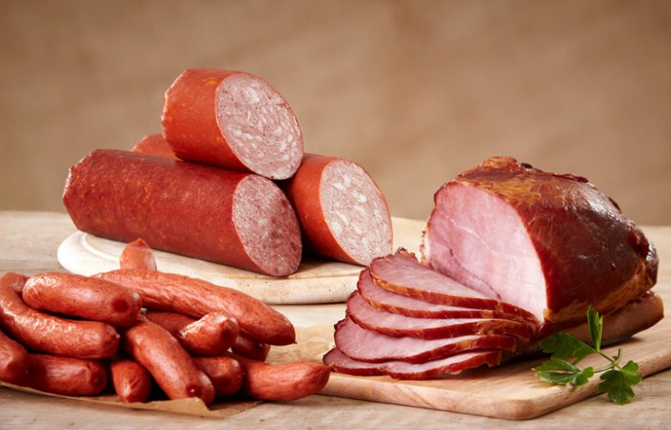

Молоко и майонез
Молочных продуктов с длительным сроком хранения просто не бывает, а пресловутая асептическая упаковка на самом деле содержит антибиотики.
Упаковка майонеза также может стать опасной для человека, так как уксус, который очень часто кладут в этот продукт, высвобождает из пластика канцерогены.
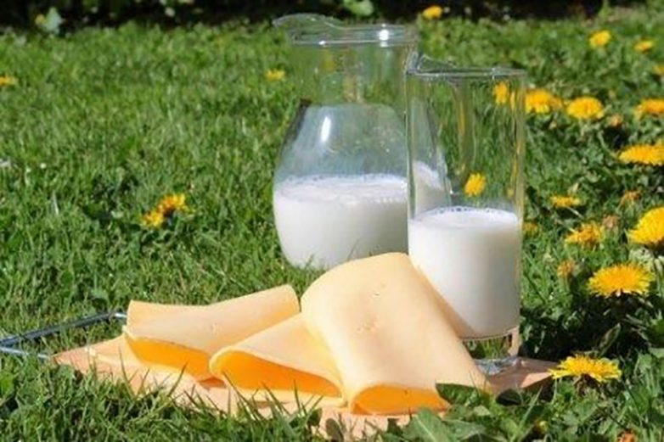

Свежие фрукты и овощи не в сезон
Всем известно, что фрукты и овощи очень полезны для организма человека. Однако, это касается употребления их в сезон.
Например, всем любимый болгарский перец, не в сезон, содержит в себе азотистые удобрения, пестициды и прочие нежелательные вещества.

